transformaciones Múltiples
En ciertos casos, una composición de transformaciones puede representarse mediante una única transformación. Describe dos formas diferentes de transformar la preimagen a la imagen.

Ejemplo 1
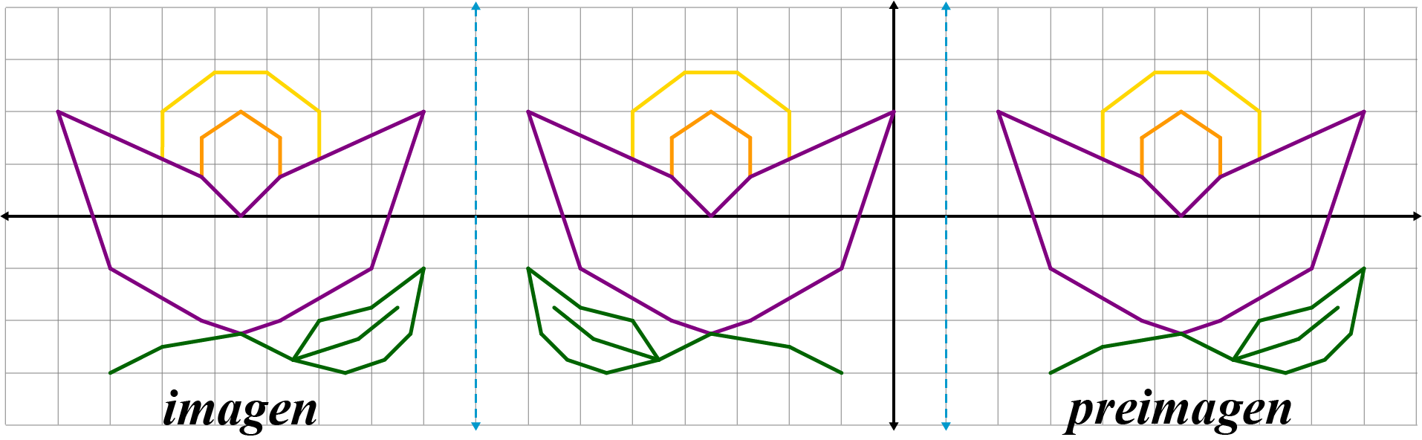

Ejemplo 2

